实用文档

数据库设计说明书



- 引言

在使用任何数据库之前，都必须设计好数据库，包括将要存储的数据的类型，数据之间的相互关系以及数据的组织形式。数据库设计是指对于一个给定的应用环境，构造最优的 数据库模式，建立数据库及其应用系统，使之能够有效地存储数据。为了合理地组织和高效率地存取数据，目前最好的方式，就是建立数据库系统，因此在系统的总体设计阶段，数据 库的建立与设计是一项十分重要的内容。由于数据库应用系统的复杂性，为了支持相关程序 运行，数据库设计就变得异常复杂，因此最佳设计不可能一蹴而就，而只能是一种“反复探 寻，逐步求精”的过程，也就是规划和结构化数据库中的数据对象以及这些数据对象之间关系的过程。

编写目的
数据库设计的好坏是一个关键。如果把企业的数据比做生命所必需的血液，那么数据库 的设计就是应用中最重要的一部分，是一个系统的根基。用于开发人员进行项目设计，以此 作为编码的依据，同时也为后续的数据库维护工作提供了良好的使用说明，也可以作为未来 版本升级时的重要参考资料。数据库设计的目标是建立一个合适的数据模型。这个数据模型 应当是满足用户要求，既能合理地组织用户需要的所有数据，又能支持用户对数据的的所有 处理功能。并且要具有较高的范式，数据完整性好，效益高，便于理解和维护，没有数据冲突。

- 外部设计
外部设计是研究和考虑所要建立的数据库的信息环境，对数据库应用领域中各种信息要求和操作要求进行详细地分析，了解应用领域中数据项、数据项之间的关系和所有的数据操作的详细要求，了解哪些因素对响应时间、可用性和可靠性有较大的影响等各方面的因素。

标识符和状态

数据库表前缀： afunms
用户名：root 密码：root 权限：全部

文案大全

实用文档

有效时间：开发阶段
说明：系统正式发布后，可能更改数据库用户/密码，请在统一位置编写数据库连接字符串，在发行前请予以改正。

使用它的程序
本系统主要利用 jsp 作为前端的应用开发工具，使用 MySQL 作为后台的数据库，
Linux 或 Windows 均可作为系统平台。

约定
    - 所有命名一定要具有描述性，杜绝一切拼音、或拼音英文混杂的命名方式。
    - 字符集采用 UTF-8，请注意字符的转换。
    - 所有数据表第一个字段都是系统内部使用主键列，自增字段，不可空，名称为：
id，确保不把此字段暴露给最终用户。
    - 除特别说明外，所有日期格式都采用int 格式，无时间值。
    - 除特别说明外，所有字段默认都设置不充许为空， 需要设置默认值。
    - 所有普通索引的命名都是表名加设置索引的字段名组合，例如用户表 User 中
name 字段设置普通索引，则索引名称命名方式为 user_name。

结构设计
数据库的结构设计中有许许多多需要考虑的因素，如数据库的背景、应用环境等方面都需要有深入的了解，只有一个对所有这些因素都很了解的数据库设计专 家，他设计的数据库才能易于使用和维护，并且具有高效和一致的特征。虽然这样只对数据库设计过程有一个概要的了解，但是仍然有助于读者了解和掌握 SQL，使读者可以很好地分析数据间的相互关系在使用SQL 进行报表的生成、子查询及视图等操作时，可以更好地进行操作。

- 物理结构设计
数据库设计的最后阶段是确定数据库在物理设备上的存储结构和存取方法，也就是设计数据库的物理数据模型，主要是设计表结构。一般地，实体对应于表，实体的属性对应于表的列，实体之间的关系成为表的约束。逻辑设计中的实体大部分可以转换成物理设计中的表，但是它们并不一定是一一对应的。本次项目开发采用的是 MySQL 建立数据库。

设计数据表结构
在利用 MySQL 创建一个新的数据表以前，应当根据逻辑模型和数据字典先分析和设计数据表，描述出数据库中基本表的设计。需要确定数据表名称，所包含字段名称，数据类型，宽度以及建立的主键、外键等描述表的属性的内容。本项目全部 26 个数据表

文案大全

实用文档

结构设计如下所示：

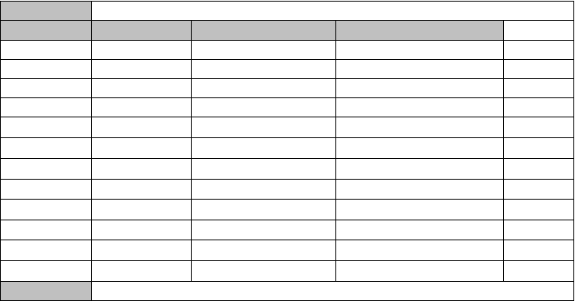
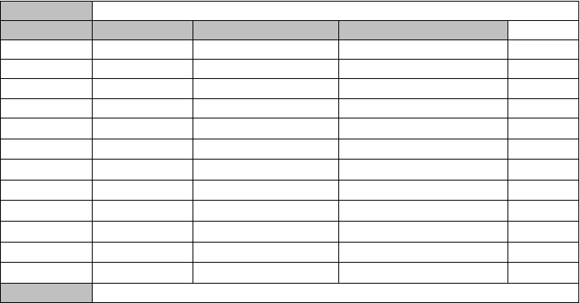
表名
列名
ALLUTILHDX+ip 用于保存网络设备流速信息
ID
IPADDRESS RESTYPE CATEGORY ENTITY SUBENTITY
THEVALUE COLLECTTIME UNIT
COUNT BAK CHNAME
补充说明
数据类型
bigint(20) VARCHAR（5） VARCHAR（50） VARCHAR（10） VARCHAR（100）
varchar(60) bigint(255) timestamp varchar(30) bigint(20) varchar(100)
varchar(100)
属性
无符号/非空/自动增涨无符号/非空/缺省 0 非空/缺省' '
非空/缺省' ' 非空/缺省' ' 非空/缺省' ' 非空/缺省' ' 非空/缺省' ' 非空/缺省' ' 非空/缺省' ' 非空/缺省' '
非空/缺省' '
约束条件
主键
表 5.1-2 |  | cpu 结构表
表名 | Cpu+ip 用于保存设备 cpu 利用率信息
列名 | 数据类型 属性 |  |  | 约束条件
ID | bigint(20) 无符号/非空/自动增涨 |  | 主键
IPADDRESS | VARCHAR（5） 无符号/非空/缺省 0
RESTYPE CATEGORY  ENTITY | VARCHAR（50） 非空/缺省' '  VARCHAR（10） 非空/缺省' '  VARCHAR（100） 非空/缺省' '
SUBENTITY | varchar(60) 非空/缺省' '
THEVALUE | bigint(255) 非空/缺省' '
COLLECTTIME | timestamp 非空/缺省' '
UNIT | varchar(30) 非空/缺省' '
COUNT | bigint(20) 非空/缺省' '
BAK | varchar(100) 非空/缺省' '
CHNAME | varchar(100) 非空/缺省' '
补充说明
表 5.1-3 |  | 磁盘利用率表

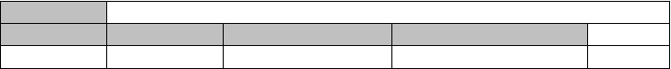文案大全
表名
列名
Disk+ip 用于保存设备磁盘利用率信息
ID
数据类型
bigint(20)
属性
无符号/非空/自动增涨
约束条件
主键

表 5.1-1 综合流速结构表

实用文档

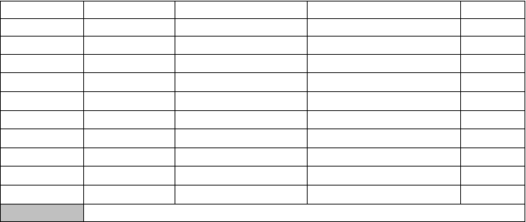
IPADDRESS
RESTYPE CATEGORY ENTITY SUBENTITY
THEVALUE COLLECTTIME UNIT
COUNT BAK CHNAME
补充说明
VARCHAR（5）
VARCHAR（50） VARCHAR（10） VARCHAR（100）
varchar(60) bigint(255) timestamp varchar(30) bigint(20) varchar(100)
varchar(100)
无符号/非空/缺省 0
非空/缺省' ' 非空/缺省' ' 非空/缺省' ' 非空/缺省' ' 非空/缺省' ' 非空/缺省' ' 非空/缺省' ' 非空/缺省' ' 非空/缺省' '
非空/缺省' '

表 5.1-4 内存利用率表
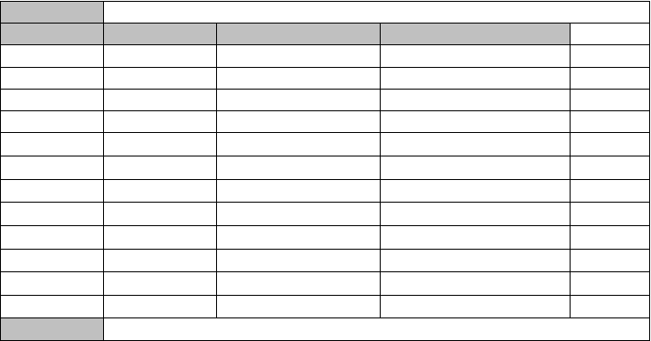
表名
列名
Memory+ip 用于保存设备内存利用率信息
ID
IPADDRESS RESTYPE CATEGORY ENTITY SUBENTITY
THEVALUE COLLECTTIME UNIT
COUNT BAK CHNAME
补充说明
数据类型
bigint(20) VARCHAR（5） VARCHAR（50） VARCHAR（10） VARCHAR（100）
varchar(60) bigint(255) timestamp varchar(30) bigint(20) varchar(100)
varchar(100)
属性
无符号/非空/自动增涨无符号/非空/缺省 0 非空/缺省' '
非空/缺省' ' 非空/缺省' ' 非空/缺省' ' 非空/缺省' ' 非空/缺省' ' 非空/缺省' ' 非空/缺省' ' 非空/缺省' '
非空/缺省' '
约束条件
主键

表 5.1-5 端口流速表
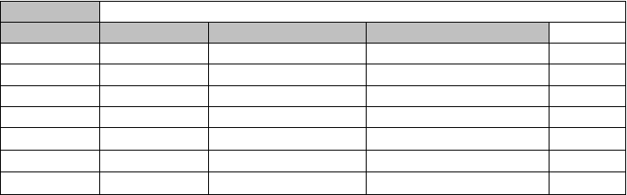
表名
列名
Memory+ip 端口利用率信息
数据类型 属性
约束条件
ID bigint(20)
IPADDRESS VARCHAR（5）
RESTYPE VARCHAR（50）
CATEGORY VARCHAR（10）
ENTITY VARCHAR（100）
SUBENTITY varchar(60)
THEVALUE bigint(255)
无符号/非空/自动增涨
无符号/非空/缺省 0
非空/缺省' ' 非空/缺省' ' 非空/缺省' ' 非空/缺省' '
非空/缺省' '
主键

文案大全

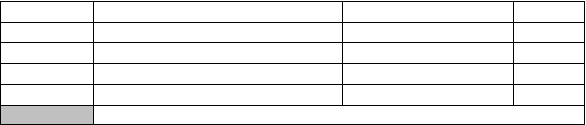
实用文档

COLLECTTIME | timestamp | 非空/缺省' | '
UNIT | varchar(30) | 非空/缺省' | '
COUNT | bigint(20) | 非空/缺省' | '
BAK | varchar(100) | 非空/缺省' | '
CHNAME | varchar(100) | 非空/缺省' | '
补充说明

表 5.1-6 云数据表

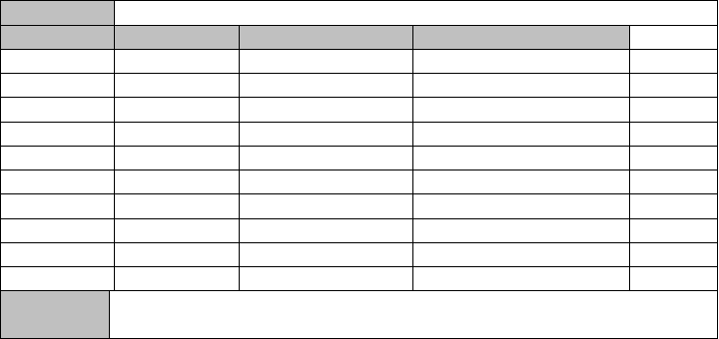
表名 Oss_cloud 云数据信息表
列名 数据类型 属性

约束条件

id CLOUDNAME CLOUDDESC USAGESTATUS VID
DCID
ccpus memorys caliches INVM
补充说明
varchar(100) VARCHAR(30) VARCHAR(30) VARCHAR(30) VARCHAR(20) VARCHAR(30) VARCHAR(30) VARCHAR(30) VARCHAR(30) VARCHAR(30)
无符号/非空/自动增涨 主键
无符号/非空/缺省 0
非空/缺省' ' 非空/缺省' ' 非空/缺省' ' 非空/缺省' ' 非空/缺省' ' 非空/缺省' ' 非空/缺省' ' 非空/缺省' '

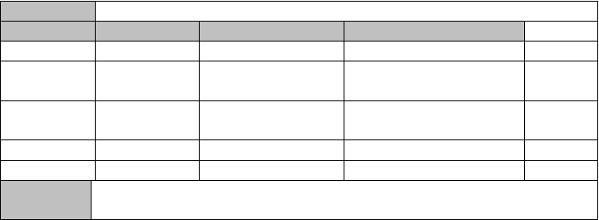表 5.1-7 云数据中心表
表名
列名
Lmbang_collect
数据类型
varchar(100)
属性
无符号/非空/自动增涨
约束条件
id
主键

DATACENTREN | varchar(100) | 非空/缺省' | '
AME
DATACENTRED  ESC | varchar(100) | 非空/缺省' | '
dcid | varchar(100) | 非空/缺省' | '
INVM | varchar(100) | 非空/缺省' | '
补充说明
 |  | 表 5.1-8 | 评论表

 | 列名 | 数据类型 | 属性 |  | 约束条件 | 说明
id |  | INIT（11） | 无符号/非空/自动增涨 | 主键 |  | 评论编号

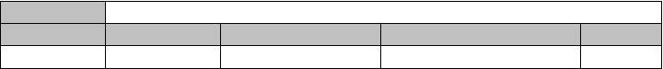文案大全
表名
Lmbang_comment，用于保存评论记录，表引擎为 MyISAM 类型, 字符集为 utf-8

实用文档

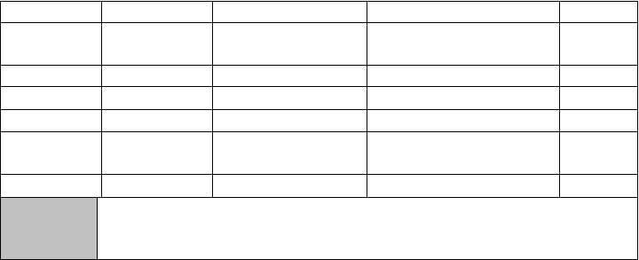
ctype cid

content posttime uid
qid
TINYINIT(4) INIT（11）

TEXT BIGINIT（20） INIT（11） INIT（11）
非空/缺省' '
非空/缺省' '

非空/缺省' ' 非空/缺省' 非空/缺省' 非空/缺省'
评论名称评论所属id
评论内容发表时间用 户 id 引用回复id

floor
INIT(11) 无符号/非空/缺省 0
所属楼层

补充说明 Ctype 类型：1 话题评论，2 图片日记 3 文字图片 4 语音图片。
Qid 是话题评论时，引用回复的id
Floor 话题评论所属楼层

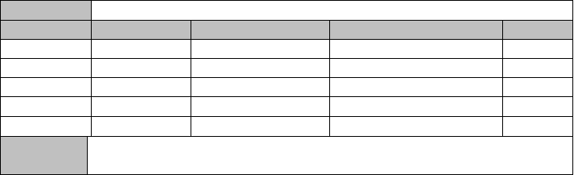表 5.1-9 日记表
表名
列名
Lmbang_diary，用于保存日记记录，表引擎为 MyISAM 类型, 字符集为 utf-8
id
数据类型
INT（11）
属性
无符号/非空/自动增涨
约束条件
主键
说明
日记编号
补充说明
Type 类型： audio 音频日记
pic
图片日记
text
文档日记

uid | INIT(11) | 非空/缺省' | ' 用户 id
type | VARCHAR（20） | 非空/缺省' | ' 日记类型
content | TEXT | 非空/缺省' | ' 日记内容
posttime | BIGINIT（20） | 非空/缺省' | 发表时间

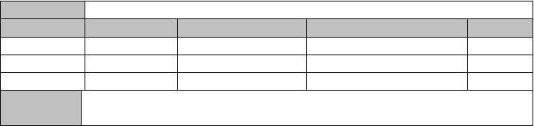表 5.1-10 日记上传数据表
表名
Lmbang_diarydata，用于保存日记上传数据，表引擎为 MyISAM 类型, 字符集为 utf-8

列名 | 数据类型 | 属性 | 约束条件 | 说明
id | INT（11） | 无符号/非空/自动增涨 主键 |  | 日记编号
diaryid | INIT(11) | 非空/缺省' ' |  | 日记 id
filename  补充说明 | VARCHAR（50）  日记表的子表 | 非空/缺省' ' |  | 路径名
 |  | 表 5.1-11 达人数据表

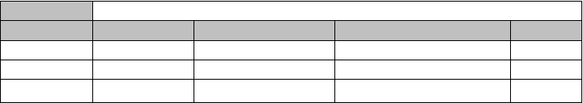
表名
列名
Lmbang_doyen，用于保存达人记录，表引擎为 MyISAM 类型, 字符集为 utf-8
数据类型
INT（11） INIT(11)
INIT（10）
属性
无符号/非空/自动增涨
非空/缺省' '
非空/缺省' '
约束条件
id
uid bcid
主键
说明
达人编号用户 id
帮分类 id

文案大全

实用文档


count
INIT(10)
非空/缺省' '
发表话题
数
补充说明
统计达人数据

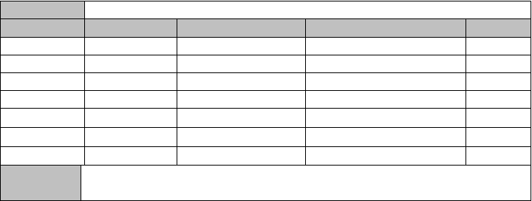表 5.1-12 友情链接表
表名
列名
Dw_flink，用于保存友情链接记录，表引擎为 MyISAM 类型, 字符集为 utf-8
id
数据类型
INT（4）
属性
无符号/非空/自动增涨
约束条件
主键
说明
链接编号
补充说明
显示方式：有两种显示方式，0 为显示网站名称，1 为显示
Type 类型：text 文字链接，pic 为图片链接

Flinkname | VARCHAR（50） | 非空/缺省' | ' 网站名称
type | VARCHAR（15） | 非空/缺省' | ' 链接类型
url | VARCHAR（100） | 非空/缺省' | ' 链接地址
logo | VARCHAR（50） | 非空/缺省' | 链接图片
orderno | INIT（11） | 非空/缺省' | 显示顺序
isplay | TINYINIT（4） | 非空/缺省' | 是否显示

表 5.1-13 加帮数据表

uid | INT（11） | 非空/缺省' | ' 用户 id
bid | INT（11） | 非空/缺省' | ' 帮 id
bcid | INT（11） | 非空/缺省' | ' 帮分类 id
补充说明

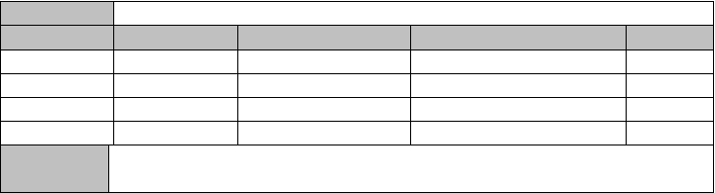表 5.1-14 赞数据表
表名
列名
Lmbang_joinbang，用于保存用户加帮记录，表引擎为 MyISAM 类型, 字符集为 utf-8
数据类型
INT（11）
属性
无符号/非空/自动增涨
约束条件
id
主键
说明
链接编号

 | 表名  列名 | Lmbang_like，用于保存赞记录，表引擎为  数据类型 属性 | MyISAM | 类型, 字符集为  约束条件 | utf-8 | 说明
id |  | INT（11） 无符号/非空/自动增涨 | 主键 |  |  | 链接编号

pid | INT（11） | 非空/缺省' | ' 图片 id
uid | INT（11） | 非空/缺省' | ' 用户 id
type | INT（11） | 非空/缺省' | ' 类型
补充说明

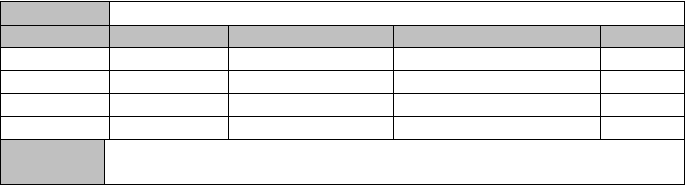
表 5.1-15 私信数据表

文案大全

实用文档

puid  auid content | INT（11） INT（11）  TEXT | 非空/缺省'  非空/缺省' 非空/缺省' | - 发私信 id  - 收私信 id  - 私信内容
posttime | BIGINIT(20) | 非空/缺省' | 发表时间
补充说明

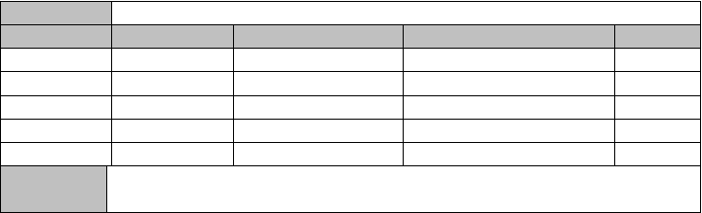表 5.1-16 私信记录数据表
表名
列名
Lmbang_diary，用于保存用户私信记录，表引擎为 MyISAM 类型, 字符集为 utf-8
id
数据类型
INT（11）
属性
无符号/非空/自动增涨
约束条件
主键
说明
私信编号

id | 列名 | 数据类型  INT（11） | 属性  无符号/非空/自动增涨 |  | 主键 | 约束条件 | 说明  私信编号
uid |  | INT（11） | 非空/缺省' | ' 发私信 id
fuid |  | INT（11） | 非空/缺省' | ' 收私信 id
lasttime |  | BIGINIT(20) | 非空/缺省' | 最后联系时间
补充说明

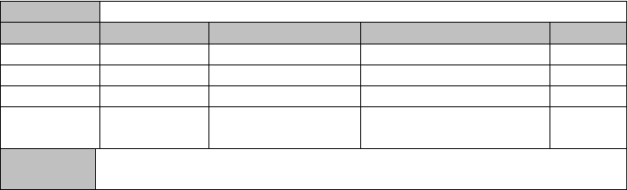表 5.1-17 图片数据表
表名
Lmbang_diarydata，用于保存私信数据记录，表引擎为 MyISAM 类型, 字符集为 utf-8

 | 表名  列名 | Lmbang_pic，用于保存图片记录，表引擎为  数据类型 属性 | MyISAM | 类型, 字符集为  约束条件 | utf-8 | 说明
id |  | INT（11） 无符号/非空/自动增涨 | 主键 |  |  | 图片编号

type  tid | INT（11） INT（11） | 非空/缺省'  非空/缺省' | - 图片类型  - 图片所属  id
picname | VARCHAR(20) | 非空/缺省' | ' 图片名
posttime | BIGINIT(20) | 非空/缺省' | 发表时间

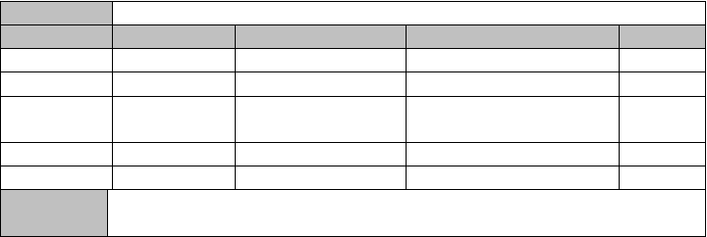表 5.1-18 用户关系数据表
补充说明
Type 类型：1 是话题，2 是回复，3 是头像
Tid 就是各个类型对应的话题，回复，用户id

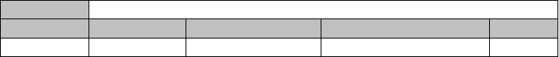
表名
列名
Lmbang_relation，用于保存用户关系记录，表引擎为 MyISAM 类型, 字符集为 utf-8
数据类型
INT（11）
属性
无符号/非空/自动增涨
约束条件
id
主键
说明
关系编号

文案大全

实用文档
补充说明
Type 类型：1 是关注，2 是黑名单

uid | INT（11） | 非空/缺省' | ' 操作用户  id
auid | INT（11） | 非空/缺省' | ' 被操作用  户 id
type | INIT(2) | 非空/缺省' | ' 关系类型
actiontime | BIGINIT(20) | 非空/缺省' | 关系建立  时间

表 5.1-19 举报数据表

表名
列名
Lmbang_report，用于保存举报记录，表引擎为 MyISAM 类型, 字符集为 utf-8
数据类型
INT（11） INT（11） TINYINT（2） INT（11）
BIGINIT(20)
属性
无符号/非空/自动增涨
非空/缺省' ' 非空/缺省' ' 非空/缺省' '
非空/缺省'
约束条件
id
uid type ruid
reporttime
补充说明
主键
说明
私信编号用 户 id 举 报 id 内容 id
举报时间
Type 类型：1 是举报话题，2 是举报评论

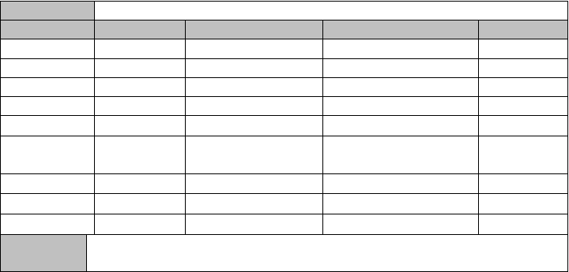表 5.1-20 话题信息表
表名
列名
Lmbang_topic 用于保存话题记录，表引擎为 MyISAM 类型, 字符集为 utf-8
数据类型
属性
约束条件
说明

id | INT（11） | 无符号/非空/自动增涨 | 主键 | 话题编号
uid | INT（11） | 非空/缺省' ' |  | 用户 id
bid | INT（11） | 非空/缺省' ' |  | 帮 id
title | VARCHAR(200) | 非空/缺省 0 |  | 话题标题
content | TEXT | 非空/缺省 0 |  | 话题内容
ccount | INT(11) | 非空/缺省 0 |  | 话题下评论数
tagid | INT（11） | 非空/缺省 0 |  | 所属标签id
posttime | BIGINT(20) | 非空/缺省 0 |  | 发表时间
lasttime | BIGINT(20) | 非空/缺省 0 |  | 回复时间
补充说明
 |  | 表 5.1-21 用户信息表
表名
列名
Lmbang_user 用于保存用户信息记录，表引擎为 MyISAM 类型, 字符集为 utf-8
数据类型
属性
约束条件
说明

文案大全

实用文档

id | INT（11） | 无符号/非空/自动增涨 | 主键 | 用户编号
username | VARCHAR(50) | 非空/缺省' ' |  | 用户邮箱
nickname | VARCHAR(50) | 非空/缺省' ' |  | 用户昵称
userpwd | VARCHAR(32) | 非空/缺省 0 |  | 用户密码
province | VARCHAR(20) | 非空/缺省 0 |  | 所在省
city | VARCHAR(20) | 非空/缺省 0 |  | 所在市
babytype | TINYINT（2） | 非空/缺省 0 |  | 妈妈类型
babysex | TINYINT(4) | 非空/缺省 0 |  | 宝宝性别
babybrithday | BIGINT(20) | 非空/缺省 0 |  | 宝宝生日
score | INT(11) | 非空/缺省 0 |  | 积分
groups | TINYINT(4) | 非空/缺省 0 |  | 用户组
headpic | VARCHAR(30) | 非空/缺省 0 |  | 头像
signature | VARCHAR(200 | 非空/缺省 0 |  | 签名
 | )
regtime | BIGINT(20) | 非空/缺省 0 |  | 注册时间
lasttime | BIGINT(20) | 非空/缺省 0 |  | 最后登录时
 |  |  |  | 间
regip | VARCHAR(20) | 非空/缺省 0 |  | 注册 ip
lastip | VARCHAR(20) | 非空/缺省 0 |  | 登录 ip
custombg | TINYINT(4) | 非空/缺省 0 |  | 空间背景图
 |  |  |  | 片编号
ccount | INT(11) | 非空/缺省 0 |  | 发话题数
findpwd | VARCHAR(20) | 非空/缺省 0 |  | 找回密码参数
isdiary | TINYINT(2) | 非空/缺省 0 |  | 是否公开日
 |  |  |  | 记
islogin | TINYINT(2) | 非空/缺省 0 |  | 是否禁号
ispost | TINYINT(2) | 非空/缺省 0 |  | 是否禁言
iscomment | TINYINT(2) | 非空/缺省 0 |  | 是否公开回
 |  |  |  | 复
issee | TINYINT(2) | 非空/缺省 0 |  | 同城是否可
 |  |  |  | 见
sinawb | VARCHAR(50) | 非空/缺省 0
qqwb | VARCHAR(50) | 非空/缺省 0

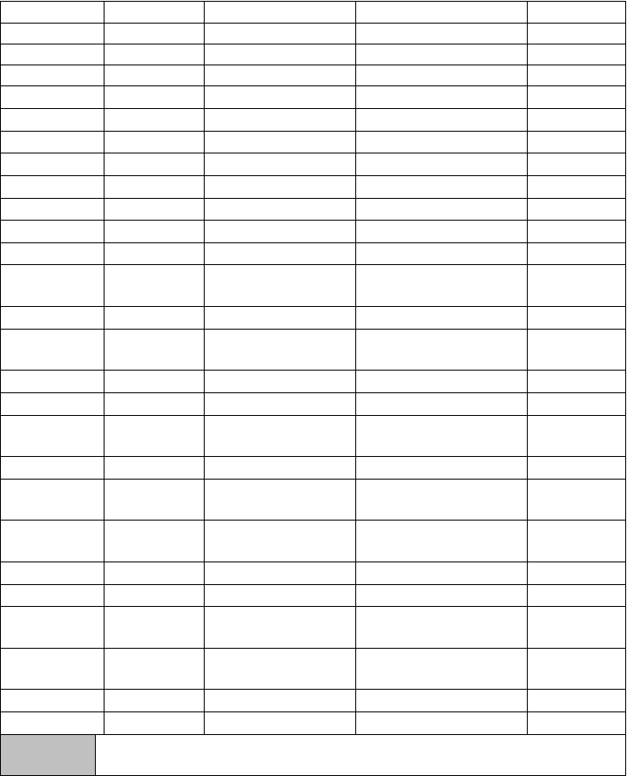
补充说明 Type 类型：1 为妈妈，2 为准妈妈，3 为备孕。Babysex 为 0 表男，1 表女。几个是否
1 为是，0 为否

表 5.1-22 用户搜索表
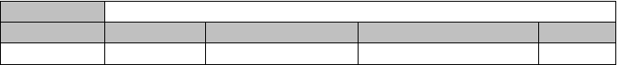
表名
列名
Lmbang_usersearch 用于保存用户搜索记录，表引擎为 MyISAM 类型, 字符集为 utf-8
数据类型
INT(11)
属性
无符号/非空/自动增涨
约束条件
id
主键
说明
搜索编号

文案大全

以上内容仅为本文档的试下载部分，为可阅读页数的一半内容。如要下载或阅读全文，请访问：https://d.book118.com/848051060037006030

